COMUNICADO CNE

Reporte semanal del 21 de enero de 2026 al 27 de enero de 2026
CNE informa el inventario promedio de combustible en Chile
- Reporte elaborado con datos entregados por empresas productoras y distribuidoras del área incluye petróleo crudo, sus derivados y gas licuado.

En la presente semana se registró alza en el inventario promedio de combustibles en las plantas de almacenaje del país respecto de la semana anterior.
Combustible | Variación
Petróleo Crudo | 8,7%
Petróleos Combustibles | 35,3%

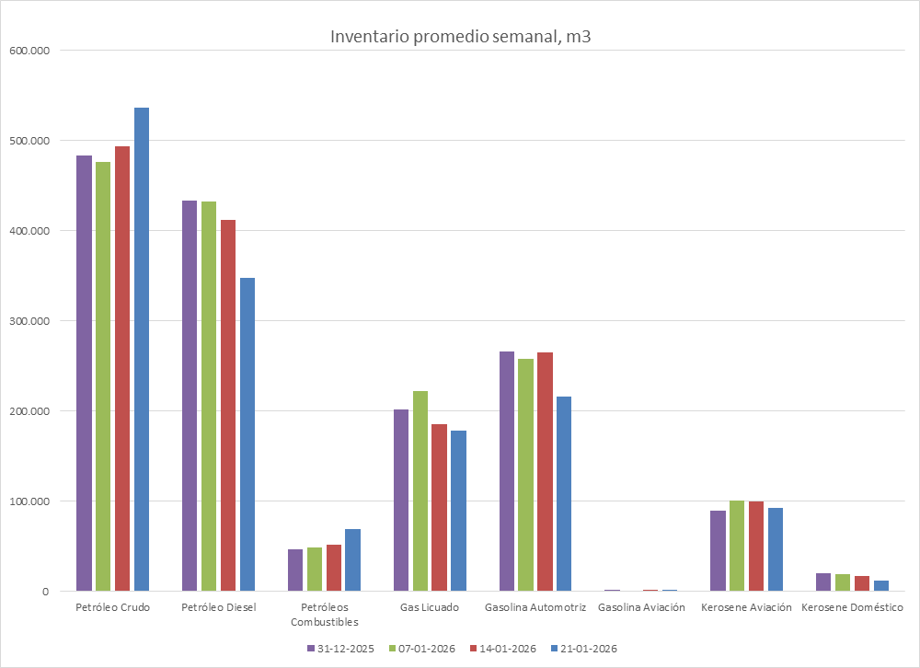

Por otra parte, se registró disminución en el inventario promedio semanal respecto de la semana anterior.

Combustible | Variación
Petróleo Diesel | -15,8%
Gasolina Automotriz | -18,5%
Kerosene Aviación | -7,1%
Kerosene Doméstico | -29,4%

Los combustibles que mantuvieron su inventario promedio semanal dentro de una variación entre -5% y +5% respecto de la semana anterior.
Combustible | Variación
Gas Licuado | -3,8%
Gasolina Aviación | 0,0%

La mayor concentración de inventario de combustibles y gas licuado se encuentra en la zona centro, donde se ubican las refinerías de petróleo y el principal centro de consumo del país (Región Metropolitana).

Inventario promedio MacroZonas en m³,

Zona | Pet. Crudo | Diesel | Pet. Com | Gas Lic. | Gas. Auto. | Gas. Av. | Kero. Av. | Kero. Dom.
Norte | 0 | 93.000 | 11.000 | 20.000 | 12.000 | 0 | 15.000 | 0
Centro | 506.000 | 231.000 | 58.000 | 128.000 | 191.000 | 1.000 | 70.000 | 12.000
Sur | 0 | 16.000 | 0 | 1.000 | 7.000 | 0 | 2.000 | 0
Austral | 30.000 | 7.000 | 0 | 29.000 | 6.000 | 0 | 5.000 | 0
Total | 536.000 | 347.000 | 69.000 | 178.000 | 216.000 | 1.000 | 92.000 | 12.000

La Comisión Nacional de Energía realiza este informe en virtud de la Resolución Exenta N°592 del 16 de septiembre de 2010 y de acuerdo a lo informado por las empresas que mantienen inventarios de combustibles.

